**O PROGRAMA NACIONAL DE ALIMENTAÇÃO ESCOLAR (PNAE) COMO ESTRATÉGIA DE ORGANIZAÇÃO PRODUTIVA DOS AGRICULTORES (AS) FAMILIARES ASSOCIADOS (AS) AO CLUBE DE MÃES EM PINDOBA PAÇO DO LUMIAR (MA)**

Jaqueline Araújo Bezerra[1]

**RESUMO:** O trabalho apresenta as estratégias utilizadas pelo Clube de Mães na sistemática operacional do Programa Nacional de Alimentação Escolar (PNAE). O objetivo é analisar a partir dos discursos dos sujeitos envolvidos as articulações entorno do PNAE como principal canal de distribuição das mercadorias. Como resultado mostrou o Clube de Mães como espaço coletivo que oportuniza a organização produtiva, visando à geração de renda para os agricultores (as) associados (as). O Clube de Mães e dos Agricultores (as) Familiares encontra-se no povoado Pindoba, zona rural de Paço do Lumiar na Região Metropolitana de São Luís, estado do Maranhão. Este trabalho constitui-se em pesquisa exploratória com ênfase nesse espaço que se relaciona com a proposta da dissertação de mestrado, cujo campo de pesquisa é a referida entidade.

**Palavras-chave:** Gênero. Organização produtiva. PNAE.

**ABSTRACT**

The paper presents the strategies used by the Mothers Club in the operational system of the National School Feeding Program (PNAE). The objective is to analyze from the discourses of the subjects involved the articulations around the PNAE as the main distribution channel of the goods. As a result, it showed the Mothers Club as a collective space that allows the productive organization, aiming at generating income for the associated farmers. The Mothers 'and Family Farmers' Club is located in Pindoba, a rural area in Paço do Lumiar in the São Luís Metropolitan Region, state of Maranhão. This work constitutes exploratory research with emphasis on this space that is related to the proposal of the master's dissertation, whose research field is the referred entity.

**Keywords:** Gender. Productive organization. PNAE.

**1. INTRODUÇÃO**

No âmbito do contexto rural, a ideia do trabalho das mulheres é percebida como ajuda ao marido ou ao pai, e por sua vez, não é reconhecida como trabalho que gera renda para a família. A partir da década de 1980 movimentos sociais organizados levantaram a problemática dos direitos das mulheres.

As pautas foram cruciais para os sujeitos reivindicarem do Governo brasileiro Políticas Públicas com perspectiva de gênero. Nesse sentido, gênero, como categoria de conhecimento, expressa um ponto relativo entre relações culturais e historicamente convergentes (BUTLER, 2013) isso possibilitou o debate sobre: classe, raça, idade, sexo, o rural e o urbano.

As reflexões deste trabalho convergem sobre o contexto analítico das estratégias das políticas com recorte de gênero, em especial para as mulheres trabalhadoras rurais. Para incidir nesse cenário, criou-se institucionalidades cuja perspectiva foi garantir políticas que visassem ampliar o acesso das mulheres rurais ao fomento produtivo, ao crédito, ao fortalecimento da organização produtiva com a perspectiva da autonomia econômica dos sujeitos envolvidos.

Trata-se de um exercício cumulativo, que se relaciona com a proposta de pesquisa da dissertação de mestrado que está em fase inicial, intitulada: A participação de mulheres trabalhadoras rurais no Clube de Mães e dos agricultores (as) Familiares em Pindoba-Paço do Lumiar (MA). Na pesquisa pretende-se compreender o processo de organização político-associativa a partir da perspectiva de gênero. Por isso, um dos objetivos é analisar as estratégias do Clube de Mães como espaço político-organizativa dos sujeitos.

A participação de mulheres rurais em Sindicatos, Associações, Cooperativas e Clubes de Mães têm suscitados novos desafios sobre a sistemática operacional dos Programas do Governo Federal, cujo canal de distribuição é a produção e comercialização dos produtos.

É de interesse desse trabalho refletir sobre as estratégias do Clube de Mães a partir do Programa Nacional de Alimentação Escolar (PNAE). Para isso, a questão que norteou este texto foi a seguinte: As estratégias de organização coletiva utilizadas pelo Clube de Mães na operacionalização do PNAE vêm contribuindo para a geração de renda dos agricultores (as) associados (as)?

Assim sendo, com base nos discursos dos entrevistados (as) buscou-se analisar como o Clube de Mães se articula com os agricultores (as) associados (as) entorno da organização produtiva realizada a partir da operacionalização do PNAE. Com estas questões, pretende-se inferir sobre o Clube de Mães como espaço que vem incorporando o debate de que as mulheres passam a se organizar em locais coletivos, visando diversos aspectos, dentre eles - a organização produtiva, bem como a geração de renda.

**2. CONTEXTUALIZANDO PINDOBA**

São Luís é a capital do estado do Maranhão, um dos estados da Região Nordestina. Conforme dados do último censo de 2010 do Instituto Brasileiro de Geografia e Estatística (IBGE)[2], a população da capital do estado é de 1.101.884 pessoas e densidade demográfica de 1.215,69 hab/Km². A Região Metropolitana de São Luís é composta pelos municípios de São José de Ribamar, Raposa (30.761 habitantes) e Paço do Lumiar (122.197 habitantes).

**Figura 1**: Mapa geográfico da Região Metropolitana de São Luís.

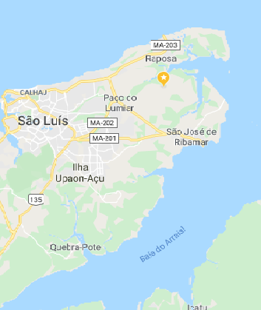

Fonte: Google maps (2019).

Com base no Censo do Instituto Brasileiro de Geografia e Estatística (IBGE, 2010), a estimativa para 2018 em relação à área da unidade territorial era de 126.803 Km². Paço do Lumiar apresentava 54,6% de domicílios com esgotamento sanitário adequado, 20,4% de domicílios urbanos em vias públicas com arborização de 11.2% de domicílios urbanos em vias públicas com urbanização adequada, bueiros, calçadas, pavimentações e meio-fio (IBGE, 2010).

Em termos de atividades econômicas, é desenvolvido o extrativismo, a pesca a horticultura o comércio atacadista e varejista, além de atividades ligadas ao ecoturismo com forte movimentação da economia local. De acordo com os dados do censo (IBGE, 2010), no que diz respeito à categoria trabalho e rendimento, mostra que em 2017 o salário médio mensal dos habitantes era de 1.7 salários mínimos. Assim sendo, a proporção de pessoas ocupadas em relação à população total era de 6.5%.

Paço do Lumiar, São Luís, Raposa e São José de Ribamar compõe a Aglomeração Urbana do estado do Maranhão (termo do pelo IBGE). Nessas localidades entorno da cidade, a produção agrícola ainda se constitui uma das principais fontes de renda. Isso mostra que, Paço do Lumiar tem 24,9%, de pessoas vivendo em contexto rural, São Luís com 5,6%,Raposa 37,7% e São Jose de Ribamar com 79,9% . (CARNEIRO; BRAGA, 2017).

Pindoba possui habitantes que vivem em zona rural e apresenta polo agrícola, que tem uma área de cultivo localizada no município de Paço do Lumiar Região Metropolitana de São Luís. A referência principal de entrada é o Valparaíso-Acqua Park. Trata-se do empreendimento turístico que, a partir de 2006, com a ideia de criar uma empresa voltada ao turismo e gastronomia, nascia o Valparaíso, Complexo Turístico Ltda.

**Figura 2**: Imagem do Valparaíso-Acqua Park

Fonte: Google Imagens (2019).

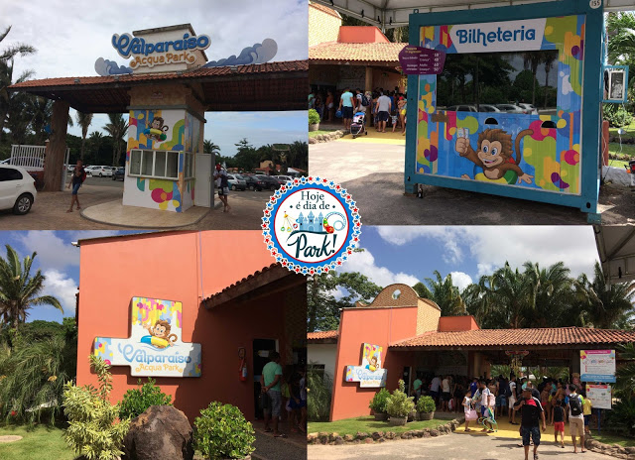

Fonte: Google Imagens (2019)

Pindoba é um local bastante arborizado, a avenida principal apresenta asfaltamento em relativo estado de conservação. Nas ruas, observou-se areia e barro vermelho. No período chuvoso, lama, no período seco, terra e poeira. Assim informou uma moradora.

Outras características observadas são as casas com grandes terrenos, algumas delas com pequenas plantações. As casas próximas uma das outras, o que leva a entender da existência de uma relativa relação atribuída aos laços de parentesco ali existentes. A figura abaixo mostra uma das ruas de Pindoba.

**Figura 3**: Rua Simplício Tavares, que dá acesso à escola Tia Dedé e ao Clube de Mães.

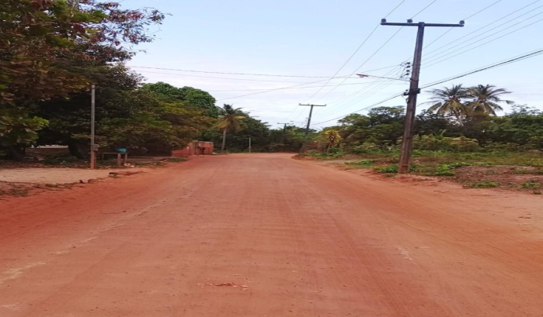

Fonte: Arquivo pessoal da autora (2019).

Para o transporte público, existe uma linha de ônibus que cobre os usuários da localidade. O transporte semiurbano é administrado pelo Sistema Integrado de Transporte (SIT) vinculado à Secretaria Municipal de Transito e Transporte de São Luís (SMTT). Segundo relatos de moradores, dois ônibus operam no local. O primeiro parte às 4horas da manhã, e o último às 21h horas da noite. A linha de ônibus “Maioba-pindoba” atualmente está na categoria de circulares, isto é, possui trajeto de ida, diferente da volta, e tem como ponto inicial e final o terminal de integração do bairro Cohab - Cohatrac.

**Figura 4**: mostra o Clube de Mães no fundo e ao lado esquerdo, a Creche Comunitária Tia Dedé.

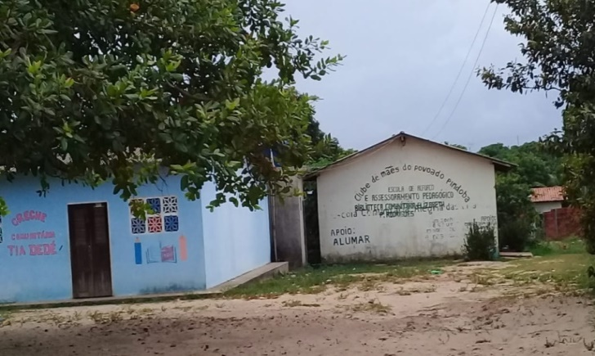

Fonte: Arquivo pessoal da autora (2019).

**2.1** O Clube de Mães e dos Agricultores (as) Familiares do Povoado Pindoba

O Clube de Mães tem sede no Povoado Pindoba, localizada no Município de Paço do Lumiar, Região Metropolitana de São Luís, estado do Maranhão. Com endereço na Rua Tia Bia, s/nº. Foi fundado em 11 de junho de 1998, possui cadastro jurídico de direito privado sem fins lucrativos. Sobre a arquitetura física, o terreno é cercado com muro, e na frente um pé de caju, deixando o local com aspecto arejado, ao lado, uma escola da rede municipal de ensino, inaugurada em 2018, atende alunos do ensino fundamental.

**Figura 5:** Mostra a escola Tia Dedé

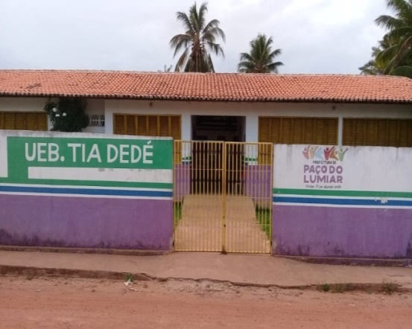

Fonte: Arquivo pessoal da autora (2019).

O Clube de Mães possui Estatuto próprio aprovado em assembleia geral e uma de suas diretrizes refere-se à normalização e à participação dos associados (as), estes que por sua vez, pagam mensalmente uma taxa de R$10. A última eleição ocorreu em sete de janeiro de 2018 para gestão de 2018 a 2021.

Conforme visto na Ata de Eleição, houve apenas uma chapa inscrita, prevalecendo assim votação por aclamação. A coletividade da diretoria do Clube de Mães está representada por mulheres e corresponde a um universo de 100%, delineada conforme a tabela abaixo mostra. Para isso, selecionei por cargos, atribuições e gênero para citar as principais funções das mulheres à frente da diretoria.

**Tabela 1**: Mostra as funções e atividades.

|  |  |  |
| --- | --- | --- |
| **CARGO** | **ATRIBUIÇÕES** | **GÊNERO** |
| **Presidente** | Escolhido pela assembleia e representa a instituição. Compete ao presidente elaborar e executar plano anual de trabalho junto com os demais membros. | Feminino |
| **Vice-Presidente** | Prestar colaboração ao presidente, bem como substitui-lo em faltas. | Feminino |
| **Primeiro secretario** | Elaborar e organizar expedientes da instituição, bem como zelar pela conservação dos bens materiais e documentais da mesma. | Feminino |
| **Segundo secretario** | Substituir o primeiro em suas faltas. | Feminino |
| **Tesoureiro** | Analisar as contas autorizadas pelo presidente; apresentar relatórios de despesas e contabilizar as contribuições; subvenções, auxílios e donativos e assinar com o presidente os cheques, ordem de pagamento e títulos que representam obrigações do clube. | Feminino |
| **Segundo tesoureiro** | Prestar de modo geral sua colaboração ao primeiro. | Feminino |
| **Conselho Fiscal** | Fiscalizar a gestão financeira e administrativa do Clube de Mães; examinar o balancete semestral apresentada pelo tesoureiro e requisitar ao qualquer momento ao tesoureiro documentação que comprove as despesas. | Feminino |

Fonte: adaptado com base no Estatuto, reformado e aprovado do Clube de Mães em dezembro de 2017.

De acordo com informações da representante, a entidade não possui funcionários, os “servidores” todos são voluntários. Destacou a atividade desenvolvida com os Correios. Trata-se dos “correios comunitário”, criado em 2015 para atender os moradores da Pindoba. O Clube de Mães é o principal ponto de mediação para entrega e recebimento das correspondências. Foi um ganho qualitativo, antes dessa iniciativa, a alternativa era se deslocar até Paço do Lumiar ou São Luís, expressou a representante da entidade.

Em parceria com Plan Internacional Brasil (Organização não governamental sem fins lucrativos)[3], o Clube de Mães ofertou os Programas; Por ser Menina;

Futebol Feminino e o mais recente (2019), Cambalhotas. Este teve como foco crianças de sete a dez anos, trabalhou a estimulação da autoproteção das mesmas, tiveram informações sobre os tipos de abusos e como procurar ajuda.

A Creche Comunitária Tia Dedé[4] inaugurada em 2017, atende crianças de dois a cinco anos de idade. As mães pagam um valor que corresponde a uma taxa mensal de R$ 20, e as aulas ocorrem no turno da manhã. A taxa mensal é para compras de material de higiene, água e lanches. Os recursos do município são escassos, e graças à “ajuda” da vereadora da Pindoba (filha da vice-presidente do Clube de Mães), faz doações semanais de alimentação, é assim que a Creche vem se mantendo, assim relatou a vice-presidente.

Sobre os Programas do Governo Federal de incentivo à Agricultura Familiar, o Clube de Mães trabalha desde 2003 com o Programa de Aquisição de Alimentos (PAA), criado em 2003 por meio da lei nº 10.696 de julho (BRASIL, 2003). Tem como objetivo o incentivo da agricultura familiar, por meio de ações que promovem a atividade econômica dos Agricultores (as). O Programa de Compras da Agricultura Familiar (Procaf) é executado pela Secretaria de Agricultura Familiar (SAF).

No segundo semestre de 2019, foi desenvolvido o Projeto Renda Cidadã. Trata-se da estratégia de ampliação das oportunidades de capacitação profissional e geração de renda. O Projeto teve apoio do Banco da Amazônia destinado para um grupo de trinta mulheres inseridas no processo de produção agrícola. Em dois

módulos, o Projeto trabalhou no primeiro: uma abordagem teórica sobre geração de renda, oficinas sobre técnicas de adubação e troca de experiências. No segundo módulo, foram realizadas visitas coletivas nas hortas individuais das trabalhadoras para mostrar na prática a operacionalização das ferramentas disponíveis pelas agricultoras.

Por último, o Programa Nacional de Alimentação Escolar (PNAE), conhecido por fornecer produtos para alimentação escolar de estudantes da rede pública de ensino. Em 2013, o Clube de Mães começou a trabalhar com o PNAE.

**3. A ORGANIZAÇÃO POLÍTICO-ASSOCIATIVA DAS MULHERES RURAIS: UMA BREVE NOTA**

A organização político-associativa das mulheres rurais para reverter o quadro de desigualdade político-representativa passou a ganhar forças das entidades sindicais[5]. A década de 1980 é vista como a luta por direitos (DEERE, 2004)[6], iguais entre homens e mulheres. Para os Movimentos sociais envolvidos era fundamental problematizar as condições desiguais sem ignorar as especificidades de cada grupo, neste caso, as mulheres trabalhadoras rurais.

Novas ações[7] com a criação do Conselho Estadual da Condição Feminina (1983), a primeira Delegacia de Polícia de Defesa da Mulher

(1985), (Farah, 2004), o Conselho Nacional dos Direitos da Mulher, e do Programa de Assistência Integral à Saúde das Mulheres (PAISM) no estado de São Paulo, possibilitaram avanços em Políticas públicas com recorte de gênero.

Nesse sentido, gênero, como categoria de conhecimento, que expressa um ponto relativo entre relações culturais e historicamente convergentes (BUTLER, 2013) é importante para refletir sobre o processo de construção do sujeito, bem como o conjunto dos discursos e práticas que constituíram a mulher trabalhadora rural.

A luta delas por direitos iguais não está dissociada das relações poder que está por trás da ideia presente no contexto rural brasileiro, fortemente marcado pela representação dos papéis tradicionais de gênero. Pela ideia[8] de ser o espaço para a realização de atividades agrícolas, que por sua vez, o trabalho das mulheres sempre foi percebido como ajuda ao pai ou ao marido.

Essas relações históricas pensadas a partir da perceptiva de gênero são necessárias para problematizar as distintas dimensões presentes nas desigualdades que as mulheres vivenciam no campo. A tradicional exclusão das mesmas do acesso à terra, fortemente marcado pelo discurso de uma suposta “natureza feminina” (PAULILO, 2016). Ao levantar essas problematizações, é importante salientar como esse sujeito é produzido.

**3.1** As políticas de incentivo à produção rural e sua interface com a perspectiva de gênero

Dentre as estratégias do Governo está a criação do (BUTTO, 2010) Ministério do Desenvolvimento Agrário (MDA)[9] e a Secretaria Especial de Políticas para as

Mulheres (SPM). A Assessoria Especial de Gênero, Raça e Etnia (AEGRE), órgão lidado ao MDA cuja ação inclui a implantação de políticas de igualdade com objetivo de promover o exercício de cidadania das mulheres trabalhadoras rurais.

A Política Internacional do Governo brasileiro visou ampliar o debate para outras organizações, um exemplo, a Reunião Especializada da Agricultura Familiar (REAF) do Mercosul, resultando no Grupo de Mercado Comum (GMC), este aprovou as diretrizes para que fosse instituído o Grupo de Trabalho de Gênero a fim de promover políticas com igualdade de gênero.

É para esse cenário que converge às estratégias das ações dos Programas de apoio à Agricultura familiar e Reforma agrária. Criou-se o Comitê Permanente da Igualdade de Gênero, Raça e Etnia para estudar alternativas de políticas para as mulheres, desenvolvendo capacitações para representantes das entidades por meio de um módulo sobre gênero e desenvolvimento rural sustentável[10].

**4. O PNAE COMO ESTRATÉGIA DE ORGANIZAÇÃO PRODUTIVA NO CLUBE DE MÃES: SISTEMÁTICA OPERACIONAL**

É na formação da agenda política voltada para o combate à desnutrição de pessoas em situação de pobreza que nasce às primeiras iniciativas das ações do PNAE. Sua origem envolve as primeiras definições da Campanha Nacional de Merenda Escolar (CNME) à Campanha Nacional de Alimentação Escolar (CNAE).

Assim sendo, este Programa pode pensado como uma Política Pública e um dos entendimentos, (PEREIRA, 1994) refere-se a medidas e formas de ação, formuladas e executadas com vista ao atendimento de legítimas demandas e necessidades sociais.

O PNAE é incorporado[11] ao Fundo Nacional de Desenvolvimento da Educação é responsável pela execução de políticas educacionais do Ministério da Educação-MEC. O papel do FNDE é atuar na transferência de recursos financeiros aos municípios, bem como o acompanhamento e fiscalização das demandas definidas pelo Programa.

A relação do PNAE com a alimentação escolar e agricultura familiar ou regional, a Lei nº 11.947/2009 aponta para uma de suas diretrizes da alimentação escolar:

O apoio ao desenvolvimento sustentável, com incentivos para a aquisição de gêneros alimentícios diversificados, produzidos em âmbito local e preferencialmente pela agricultura familiar e pelos empreendedores familiares rurais, priorizando as comunidades tradicionais indígenas e de remanescentes de quilombos (BRASIL, 2009).

Em relação à Aquisição Direta de gêneros alimentícios da Agricultura Familiar, o artigo 14 da referida lei estabelece que as Chamadas Públicas devam substituir os processos de licitação. Os órgãos responsáveis pela ampla divulgação desses editais são as secretarias dos municípios, e isso aponta para uma relativa contribuição no processo de comercialização dos produtos, conforme dispõem:

Do total dos recursos financeiros repassados pelo FNDE, no âmbito do PNAE, no mínimo 30% (trinta por cento) deverão ser utilizados na aquisição de gêneros alimentícios diretamente da agricultura familiar e do empreendedor familiar rural ou de suas organizações, priorizando-se os assentamentos da reforma agrária, as comunidades tradicionais indígenas e comunidades quilombolas (BRASIL, 2009).

O PNAE vem criando novas estratégias no sentido de instituir ações voltadas para (FERNANDES, 2013 apud MIOLA, 2017), a comercialização e produção ao possibilitar a melhoria da renda dos agricultores, e o incremento na atividade produtiva na medida em que potencializa seu acesso aos mercados institucionais.

No que tange os preços da venda dos produtos, o artigo 29 da Lei 11.947 de 16/06/2009 com base na Resolução CD/FNDE 26 de 17/06/2013 e de 04/02/2015 determina que o preço de aquisição seja determinado pela entidade executora com base na realização de pesquisa de preços de mercado, bem como:

§3º: Os preços de aquisição definidos pela EEx. deverão constar na Chamada Pública, e serão os preços pagos ao agricultor familiar, empreendedor familiar rural e/ou suas organizações pela venda do gênero alimentício (BRASIL, 2015).

4.1 O PNAE no contexto do Clube de Mães

Buscando conhecer um pouco a dinâmica de operacionalização do PNAE no Clube de Mães e as estratégias utilizadas pelos sujeitos envolvidos com vista à produção e comercialização de seus produtos. Em conversa com uma das representantes da entidade, informou que um dos alcances é “mapear” os agricultores:

O nosso primeiro passo é fazer um mapeamento dos agricultores (as), saber se eles têm DAP, se realmente tem uma produção, a partir disso orientar. Aí a gente faz um dia “D” que acontece duas vezes ao ano. Nesse dia todos os agricultores (as) são chamados para passar o dia todo no Clube de Mães cadastrando, conversando, tirando dúvidas sobre como deve proceder (Representante do Clube de Mães, 2020).

Na fala da entrevistada, nota-se uma sistemática que envolve mobilização, planejamento e discussões, constituem-se estratégias da entidade para estimular os agricultores (as) a participarem do PNAE, e é feita de forma a orientar estes acerca das condicionalidades do programa. A Declaração de Aptidão ao PRONAF-DAP é uma delas. Para acessarem essa declaração os agricultores (as) são orientados pelo Clube de Mães acerca da lei 11.326 de24/07/2006 e suas diretrizes para a formulação da Política Nacional da Agricultura Familiar e Empreendimentos Familiares Rurais.

Também o bom relacionamento com os agricultores (as) fortalece nossas estratégias para garantir que o nosso máximo de produtores participem do programa, mas com segurança. Com muita responsabilidade sabendo que ele tem o produto, que e tem como vender, e a gente sabendo como vamos fazer para vender. È bom também eles estarem em dias com o Clube de Mães, aceitar nossas orientações, e nós temos um termo de compromisso que eles têm que aderir a esse termo. Dizendo que ele se compromete com as atividades da entidade, em produzir de forma segura e sustentável, de ter a sua produção com qualidade e quantidade suficiente da proposta. Que eles se comprometem a chegar no dia e horário estabelecido, com seu produto limpo e já embalado (Representante do Clube de Mães, 2020).

O processo organizativo dos agricultores (as) pressupõe envolver os níveis de associação ao Clube de Mães, estar associado de modo que todos (as) possam participar do programa é um dos critérios. O termo de compromisso, segundo a entrevistada, estimula a dinamização do grupo com a entidade e a inserção na produção, contribuindo assim para resultados positivos do PNAE.

Outra coisa também é sempre está no bom relacionamento tanto com a prefeitura de Paço do Lumiar, quanto com a secretária de Educação e as outras entidades. Então, como eu já tenho modestamente muita experiência, então eu estou sempre me relacionado com todo mundo, discutindo preços, tudo para garantir uma boa venda dos produtos. (Representante do Clube de Mães, 2020).

Na composição do grupo formal no Clube de Mãe, participando do PNAE tem 41,43% de mulheres, e homens 28,57%. Os produtos dos os agricultores (as) são entregues na entidade que funciona como central de recebimento dos alimentos. Para esse processo, o Clube de Mães dispõe de cinco voluntários, dois homens e quatro mulheres que auxiliam nas etapas de recebimento, distribuição e controle dos produtos.

Em relação à logística de fornecimento dos produtos, os agricultores junto ao Clube de Mães alugam dois carros, já que precisam entregar os gêneros alimentícios em diferentes estabelecimentos educacionais. Quanto aos voluntários, foram informados que estes recebem uma “bolsa” equivalente à R$ 100, doado por todos os agricultores (as). O pagamento pela venda dos produtos ocorre logo que a prefeitura repassa o valor para a conta bancária do Clube me Mães. O prazo para o recebimento do dinheiro é de até um mês após a distribuição dos produtos e o pagamento é realizado na casa da presidente da entidade.

4.2 Reflexões dos sujeitos envolvidos

Na tentativa parcial de ouvir dos agricultores (as) se a organização entorno da operacionalização do PNAE no Clube de Mães, vem contribuindo para ampliar o processo produtivo e de comercialização, conversei com três agricultores (as):

A agricultora informou que participa do Programa desde 2013 e disse que um dos principais anseios diz respeito a incentivos por parte do poder público na assistência técnica para o grupo que participa do PNAE.

Contudo, reconhece o esforço do Clube de Mães, e isso, segundo ela tem claros benefícios em termos do aumento da renda e valorização dos produtos. Em relação à geração de renda, a reflexão da agricultura é da seguinte forma:

Hoje, como eu digo, o PNAE melhorou muito, porque antes nós levávamos nossa mercadoria todinha e vendia barata. E hoje apesar de tudo, que no Clube de Mães a gente vende, é muito mais bem pago. Já viu você vender a melancia/kl por $3 reais? E por ai tudo é 0,90 centavos? Então, no Clube de Mães elas estimulam a gente sobre os preços. Eu digo que é minha poupança, é o meu extra porque o que eu levo para o João Paulo, já é o que eu gasto durante a semana, e a venda do PNAE eu já sei que vou receber limpinho (Entrevista com agricultora 01).

O agricultor informou que, a inserção no grupo lhe acrescentou alguns ganhos, anteriormente só contava com a renda proveniente da feira- livre. Todavia, disse ainda que seria importante o investimento por parte da prefeitura à produção, caso houvesse.

A feira é por dia, é um complemento. Já as vendas, são certas no PNAE. Apesar dos atrasos, com os ganhos a gente sempre aplica aqui nas hortas, paga algumas continhas que sempre fazemos, porque dependemos da horta. [...] aqui a gente não ganha nada. Aqui se compra tudo, adubo, sementes, esse dinheiro das vendas já ajuda muito (Entrevista com agricultor, 02).

Sobre a dinamização de organização do Clube de Mães junto aos agricultores (as), a agricultora ressaltou a articulação da diretoria com o grupo da seguinte forma:

Aqui no Clube de Mães tem uma equipe que cuida de tudo. Cada um faz um pouco, a gente tem grupo no WhatsApp só para o contato direto com nós. [...] É sempre assim, quando um não sabe, já fala para o outro, tem as reuniões é sempre assim. E isso é bom, se está executando a gente claro que ganha. A gente bota as mercadorias e tem uma renda no outro mês, isso com certeza vai ajudar para investir nas hortas, já faz um ajuste aqui na casa. E tem que investir na horta! Se não, não vamos ter os produtos (Entrevista com agricultora 03).

Conforme a agricultora apontou, no Clube de Mães há significativos esforços na organização do grupo para estimular os participantes do PNAE a obterem melhores oportunidades no mercado institucional. Em termos de benefícios, podem ser notados na geração de renda para os agricultores, uma vez que o dinheiro das vendas é reinvestido na produção, bem como em pagamentos de outras despesas, contribuindo para uma relativa autonomia econômica dos agricultores (as).

**CONSIDERAÇÕES FINAIS**

A partir do exposto, parcialmente pode-se constatar que a participação das mulheres trabalhadoras rurais em espaços que propiciem o estímulo ao fomento produtivo e à comercialização, vem se constituindo estratégias de avanços importantes na agenda de Políticas Públicas com perspectiva de gênero.

O Clube de Mães no discurso dos sujeitos representa o espaço de organização que oportuniza a comercialização de seus produtos. O referido local, cuja representatividade da diretoria é composta por mulheres, demostra a tendência de participação das mesmas, visando à organização produtiva e geração de renda, com a perspectiva da autonomia econômica dos sujeitos envolvidos.

Apesar desses avanços, o desafio de estabelecer estratégias para as políticas públicas que promovam o fortalecimento da organização produtiva voltadas para os programas de compras do governo como o PAA ou o PNAE ainda permanece. Neste aspecto, as discussões sobre o acesso e permanência a esses programas abre espaço para novas reflexões.

**REFERÊNCIAS**

BRAGA, C.L.; CARNEIRO, M.S Circuitos de comercialização, mercados e estratégias de reprodução de agricultores periurbanos. In: 19° Congresso Brasileiro de Sociologia, 2019, Florianópolis. 19° Congresso Brasileiro de Sociologia, 2019.

BRASIL. Ministério da Educação. Fundo Nacional da Educação. Conselho Deliberativo**. Resolução n. 4, de 2 de abril de 2015**. Altera a redação dos artigos 25 a 32 da Resolução/CD/FNDE nº 26, de 17 de junho de 2013, no âmbito do Programa Nacional de Alimentação Escolar (PNAE).

BUTTO, A.; LOPES, A. **Mulheres na Reforma Agrária:** a experiência recente no Brasil. Brasília, 2008. Ministério do Desenvolvimento Agrário. (Nead Debate; 14 p.240).

BUTLER, Judithe P. **Problemas de Gênero:** feminismo e subversão da identidade. Rio de Janeiro: Civilização Brasileira. 6. Ed. 2013.

MIOLA J, dos Santos. **ATORES E FATORES ENVOLVIDOS NA OPERACIONALIZAÇÃO DO PNAE EM PRESIDENTE PRUDENTE:** um estudo de caso. 2017. 139 f. Dissertação (Mestrado) - Curso de Mestrado

em Agronegócio e Desenvolvimento. Universidade Estadual de São Paulo. Disponível em: <http://hdl.handle.net/11449/150915>. Acesso em: 05 jan. 2019.

MONTANÕ, Carlos. **Terceiro Setor e Questão Social:** crítica ao padrão emergente de intervenção social. São Paulo: Cortez, 2002.

PAULILO, Maria, Ignez. **Mulheres Rurais:** quatro décadas de diálogo. Florianópolis: Ed. UFSC, 2016.383p.

PEREIRA, Potyara A. **Concepções e propostas de politica social em curso:** tendências, perspectivas e consequências. NEPPOS/CEAM/ UnB,1994.

SILVA, Berenice, G. **Políticas Públicas para as mulheres trabalhadoras rurais:** análise sobre a marcha das margaridas. In: Jornada Internacional de Políticas Públicas <http://www.joinpp.ufma.br/jornadas/joinpp2015/pdfs/eixo6/politicas-publicas->

para-mulheres-trabalhadoras-rurais-analise-sobre-a-marcha-das-margaridas.pdf .Acesso em: 11 jan 2020.

UNIVERSIDADE FEDERAL DE SANTA CATARINA. Centro de Filosofia e Ciências Humanas, Centro de Comunicação e Expressão. **Estudos Feministas.** In: DEERE, Carmen. D. Os direitos da mulher à terra e os movimentos sociais rurais na reforma agrária brasileira. Florianópolis: 2004. p.175-204.

UNIVERSIDADE FEDERAL DE SANTA CATARINA. Centro de Filosofia e Ciências Humanas, Centro de Comunicação e Expressão. **Estudos Feministas**. In: FARAH, Marta. S. Gênero e políticas públicas. Florianópolis: 2004. p.47-70.

1. Aluna do Programa de Pós-Graduação em Ciências Sociais da UFMA. E-mail: jaque.106@hotmail.com
2. Disponível em: <http://cidades.ibge.gov.br>. Acesso em: 24 de dez. 2019.
3. Sobre esse debate, (MONTANÕ, 2010), reforça a associação dessas Organizações com o resultado da crise e reestruturação do capital. Assim sendo, essas Organizações passam a se relacionar com o terceiro setor, este representado por Fundações, Associações comunitárias e Clubes de Mães. Frisa ainda que, juntas se materializam entre: articulação/intersecção do setor Público, porém privado, ou seja, recebe verbas do Estado, mas não é público.
4. Edenilde Rosa da Conceição, a “Tia Dedé” assim era conhecida pelos moradores em Pindoba, foi moradora do local e desenvolveu vasto trabalho como pedagoga.
5. Na época, a CONTAG e a CUT adotaram a ideia de incorporar as mulheres nos sindicatos. Dessa visão culminou no ordenamento que se estendeu para os sindicatos municipais. Estes, por sua vez, instruídos a encorajar a participação de mulheres e treiná-las para ocupar posições de liderança, bem como delegadas para congressos. (Deere, 2004).
6. Para uma das leituras sobre os direitos das mulheres no contexto da Reforma Agrária, vê em: *Os direitos da mulher a terra e os movimentos sociais rurais na Reforma Agrária Brasileira*. De Carmen Diana Deere em Estudos feministas da Universidade Federal de Santa Catarina.
7. Esse cenário estava inserido (Farah, 2004), no processo de redemocratização da sociedade brasileira na mudança de regime ditatorial, os anos 1980 foram marcados pela crise do nacional desenvolvimentismo, assim como por mudanças nas políticas públicas, estabelecida ao longo das décadas anteriores.
8. Uma inspiração encontra-se no trabalho de Butto e Lopes (2004): As mulheres na Reforma Agraria: A experiência recente no Brasil.
9. O MDA foi criado em 25 de dezembro de 1999 pela medida provisória nº 1.911-12 e sua última estrutura regimental foi definida pelo decreto nº 7.255 de 4 de agosto de 2010. Disponível em: <<http://www.planalto.gov.br/ccivil_03/_ato2007-2010/2010/decreto/D7255.htm>>.
10. Nesse cenário surgiu o GT, Gênero e Crédito (2004) uma experiência do Rio Grande do Norte, incorporou a problemática do acesso ao crédito às mulheres. Uma das diretrizes do GT foi sobre a participação das mulheres em grupos, associações e sindicatos se os impactos na aquisição da linha de crédito nas localidades de implementação de projetos produtivos (ALVEZ, 2007).
11. Fonte: <https://www.fnde.gov.br/index.php/programas/pnae>.